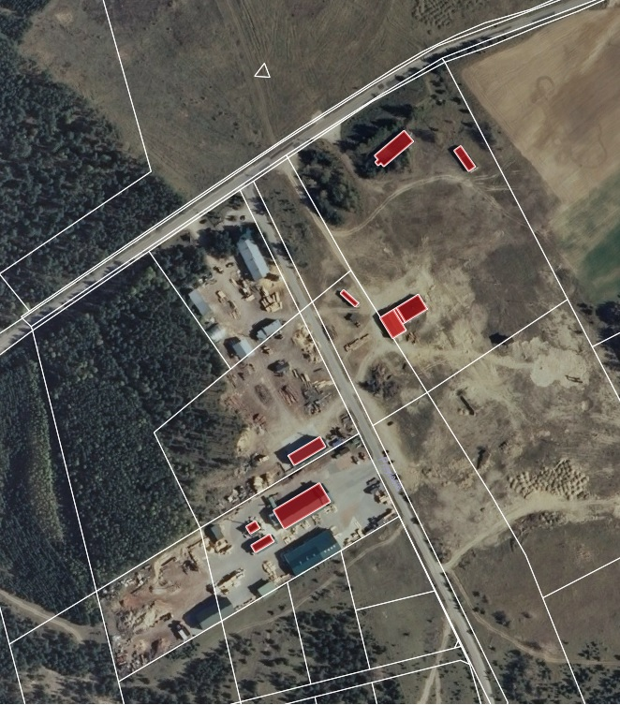

Działka nr 112/14

obr. Stężyca